**Информация к проекту решения:**

**1.7. Заявитель: ООО «Сибирь Контракт»**

**Земельный участок:**

кадастровый номер **54:35:091395:18**

местоположение: **Советский район,** ул. Инженерная, 7/1 (планшет 14700);

площадь 1,0260 га.

**Зонирование*:*** *производственной деятельности (П-1)*

**Заявленные требования*:*** *в части уменьшения предельного минимального количества машино-мест для стоянок индивидуальных транспортных средств для объектов капитального строительства с видом разрешенного использования «объекты управленческой деятельности, не связанной с государственным или муниципальным управлением и оказанием услуг» с 587 машино-мест до 355 машино-мест.*

**Обоснование согласно заявлению:** *в связи с тем, что инженерно-геологические характеристики земельного участка являются неблагоприятными для застройки (высокий уровень грунтовых вод)*

**Планируется: строительство объекта: «Объект делового управления»**

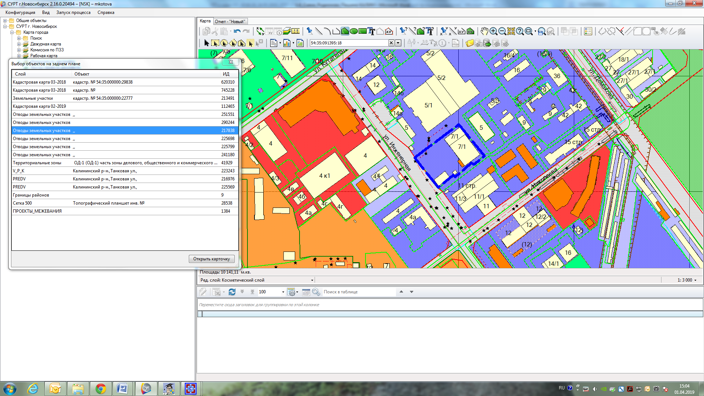

**П-1**

**54:35:091395:18**